1. МИНОБРНАУКИ РОССИИ
2. САНКТ-ПЕТЕРБУРГСКИЙ ГОСУДАРСТВЕННЫЙ
3. ЭЛЕКТРОТЕХНИЧЕСКИЙ УНИВЕРСИТЕТ
4. «ЛЭТИ» ИМ. В.И. УЛЬЯНОВА (ЛЕНИНА)
5. Кафедра Вычислительной техники

ОТЧЁТ

по лабораторной работе №4

1. по дисциплине «Операционные системы»
2. Тема: Потоки и процессы

|  |  |  |
| --- | --- | --- |
| Студент гр.2307 |  | Подберёзский А.Д. |
| Преподаватель |  | Тимофеев А.В. |

**Введение**

**Тема работы:** Межпроцессорное взаимодействие

**Цель работы:** Исследовать инструменты и механизмы

взаимодействия процессов в Windows.

**Задание 4.1.** Реализация решения задачи о читателях-писателях.

Указания к выполнению.

1. Выполнить решение задачи о читателях-писателях, для чего

необходимо разработать консольные приложения «Читатель» и

«Писатель»:

- одновременно запущенные экземпляры процессов-читателей и

процессов-писателей должны совместно работать с буферной

памятью в виде проецируемого файла:

o размер страницы буферной памяти равен размеру

физической страницы оперативной памяти;

o число страниц буферной памяти равно сумме цифр в номере

студенческого билета без учета первой цифры.

- страницы буферной памяти должны быть заблокированы в

оперативной памяти (функция VirtualLock);

- длительность выполнения процессами операций «чтения» и

«записи» задается случайным образом в диапазоне от 0,5 до 1,5 сек.;

- для синхронизации работы процессов необходимо использовать

объекты синхронизации типа «семафор» и «мьютекс»;

- процессы-читатели и процессы-писатели ведут свои журнальные

файлы, в которые регистрируют переходы из одного «состояния» в

другое (начало ожидания, запись или чтение, переход к

освобождению) с указанием кода времени (функция TimeGetTime).

Для состояний «запись» и «чтение» необходимо также

запротоколировать номер рабочей страницы.

2. Запустите приложения читателей и писателей, суммарное

количество одновременно работающих читателей и писателей должно

быть не менее числа страниц буферной памяти. Проверьте

функционирование приложений, проанализируйте журнальные файлы

процессов, постройте сводные графики смены «состояний» для не менее

5 процессов-читателей и 5 процессов-писателей, дайте свои

комментарии относительно переходов процессов из одного состояния в

другое. Постройте графики занятости страниц буферной памяти

(проецируемого файла) во времени, дайте свои комментарии.

1. Подготовьте итоговый отчет с развернутыми выводами по заданию.

**Задание 4.2.** Использование именованных каналов для реализации

сетевого межпроцессного взаимодействия.

Указания к выполнению.

1. Создайте два консольных приложения с меню (каждая

выполняемая функция и/или операция должна быть доступна по

отдельному пункту меню), которые выполняют:

− приложение-сервер создает именованный канал (функция Win32

API – CreateNamedPipe), выполняет установление и отключение

соединения (функции Win32 API – ConnectNamedPipe,

DisconnectNamedPipe), создает объект «событие» (функция Win32

API – CreateEvent) осуществляет ввод данных с клавиатуры и их

асинхронную запись в именованный канал (функция Win32 API –

WriteFile), выполняет ожидание завершения операции ввода-

вывода (функция Win32 API – WaitForSingleObject);

− приложение-клиент подключается к именованному каналу

(функция Win32 API – CreateFile), в асинхронном режиме считывает

содержимое из именованного канала файла (функция Win32 API –

ReadFileEx) и отображает на экран.

2. Запустите приложения и проверьте обмен данных между

процессами. Запротоколируйте результаты в отчет. Дайте свои

комментарии в отчете относительно выполнения функций Win32 API.

3. Подготовьте итоговый отчет с развернутыми выводами по

заданию.

**Задание 1:**

**Результаты выполнения программы**

Далее будут приведены примеры логов и графики состояния читателей и

писателей, в которых различные состояния потокоа обозначены целыми

числами:

0. Ожидание

1. Чтение записись

2. Освобождение

В файле логов следующие колонки:

1. Состояние читателя или писателя

2. Время

3. Страница (-1, если не должна быть указана)

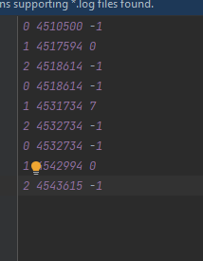

*рис.1 Пример логов*

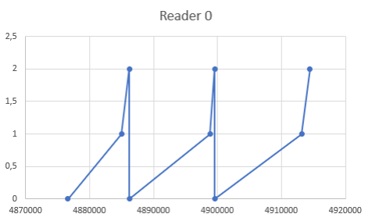

*рис.2. График состояний одного из читателей*

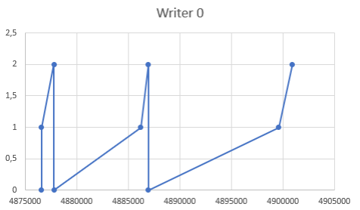

*Рис.3 График состояний 1 из писателей*

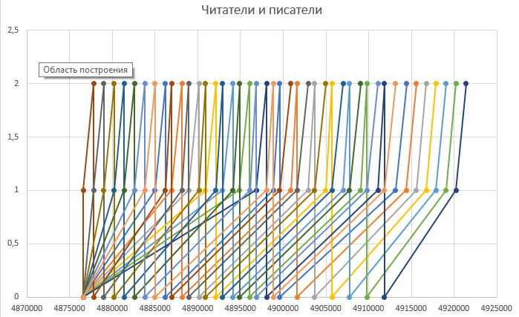

*Рис.4 График состояний все писателей и читателей*

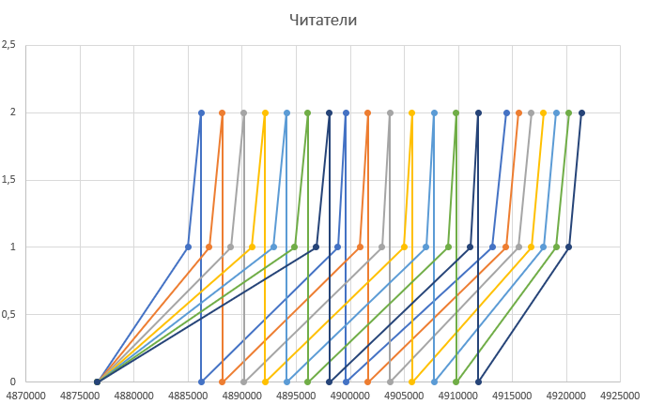

*Рис.5 график состояний всех читателей*

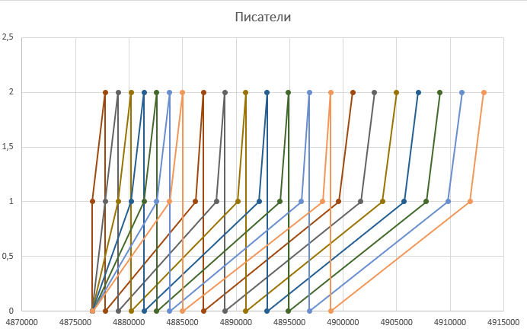

*Рис.6 график состояний всех писателей*

**Выводы по первой части**

Созданные консольные приложения "Читатель" и "Писатель" совместно

взаимодействуют с буферной памятью в виде проецируемого файла. Размер

страницы буферной памяти соответствует размеру физической страницы

оперативной памяти, а количество страниц определяется суммой цифр в номере

студенческого билета (без учета первой цифры). Страницы буферной памяти

фиксируются в оперативной памяти с помощью функции VirtualLock.

Длительность операций чтения и записи генерируется случайным

образом в диапазоне от 0,5 до 1,5 секунд. Для синхронизации процессов

используются семафоры и мьютексы, которые регулируют доступ к буферной

памяти, гарантируя ее целостность и согласованность.

На графиках мы видим, что каждый читатель-писатель дожидается

завершения всех прочих активных процессов, чтобы получить доступ к

ресурсу, в данном случае симуляции записи или чтения виртуального файла.

Читатели ждут чтобы хотя бы один писатель записал страницу файла.

**Исходный код:**

**consts.hpp**

#include <iostream>

#include <windows.h>

#include <ctime>

#include <windows.h>

#include <string>

#include <fstream>

#define WAITING 0

#define RW_OPERATION 1

#define REALISED 2

#define PATH_TO_LOGS R"(C:\Users\Keltasar\CLionProjects\etu_2024_04_os_lab\lab4\part_1)"

const int pageSize = 4096,

numberOfPages = 19,

numberOfReaders = 10,

numberOfWriters = 10,

rwDelay_ms = 500,

rwDelayDiv_ms = 1000;

const std::string mutexName = "IOMutex",

mapName = "mapped_file",

fileName = "file";

void logProcessEvent(int id, bool is_reader, int event_type, int page) {

std::string processTypeName = "writer";

if (is_reader) processTypeName = "reader";

std::ofstream logFile(std::string(PATH_TO_LOGS) + processTypeName + "_" + std::to_string(id) + ".txt", std::ios::app);

if (logFile.is_open()) {

DWORD time = GetTickCount();

logFile << event_type << " " << time << " " << page << std::endl;

logFile.close();

}

}

void logProcessEvent(int id, bool is_reader, int event_type) {

logProcessEvent(id, is_reader, event_type, -1);

}

**writer.cpp**

#include "consts.hpp"  
  
int main(int argc, char* argv[]) {  
 srand(time(nullptr));  
 int id = strtol(argv[1], nullptr, 10);  
 // Open handles to semaphores and mutex  
 HANDLE writeSemaphores[numberOfPages], readSemaphores[numberOfPages];  
 HANDLE ioMutex = OpenMutex(  
 MUTEX_MODIFY_STATE | SYNCHRONIZE,  
 false,  
 mutexName.c_str());  
 HANDLE mappedFile = OpenFileMapping(  
 GENERIC_READ,  
 false,  
 mapName.c_str());  
 LPVOID pointerToMappedContent = MapViewOfFile(mappedFile,  
 FILE_MAP_WRITE, 0, 0, pageSize * numberOfPages);  
 for (int i = 0; i < numberOfPages; i++) {  
 writeSemaphores[i] = OpenSemaphore(SEMAPHORE_MODIFY_STATE |  
 SYNCHRONIZE,  
 FALSE,  
 std::to_string(i).c_str());  
 readSemaphores[i] = OpenSemaphore(SEMAPHORE_MODIFY_STATE |  
 SYNCHRONIZE,  
 FALSE,  
 std::to_string(i + numberOfPages).c_str());  
 }  
 for (int i = 0; i < 3; i++) {  
 logProcessEvent(id, false, WAITING);  
 DWORD pageNumber = WaitForMultipleObjects(  
 numberOfPages,  
 writeSemaphores,  
 FALSE,  
 INFINITE);  
 WaitForSingleObject(  
 ioMutex,  
 INFINITE);  
 logProcessEvent(id, false, RW_OPERATION, pageNumber);  
 VirtualLock((char*)pointerToMappedContent + pageSize * pageNumber,  
 pageSize);  
 Sleep(rwDelay_ms + rand() % rwDelayDiv_ms);  
 VirtualLock((char*)pointerToMappedContent + pageSize * pageNumber,  
 pageSize);  
 ReleaseMutex(ioMutex);  
 ReleaseSemaphore(readSemaphores[pageNumber], 1, nullptr);  
 logProcessEvent(id, false, REALISED);  
 }  
 for (int i = 0; i < numberOfPages; i++) {  
 CloseHandle(writeSemaphores[i]);  
 CloseHandle(readSemaphores[i]);  
 }  
 CloseHandle(ioMutex);  
 CloseHandle(mappedFile);  
 return 0;  
}

**reader.cpp**

#include "consts.hpp"  
// Function to open a semaphore with error handling  
HANDLE OpenSemaphoreWithErrorCheck(DWORD accessMode, BOOL  
inheritHandle, const std::string& semaphoreName) {  
 HANDLE semaphore = OpenSemaphore(accessMode, inheritHandle,  
 semaphoreName.c_str());  
 if (semaphore == nullptr) {  
 std::cerr << "Error opening semaphore: " << semaphoreName << std::endl;  
 ExitProcess(1);  
 }  
 return semaphore;  
}  
int main(int argc, char* argv[]) {  
 srand(time(nullptr));  
 int id = strtol(argv[1], nullptr, 10);  
 HANDLE writeSemaphores[numberOfPages], readSemaphores[numberOfPages];  
 HANDLE ioMutex = OpenMutex(  
 MUTEX_MODIFY_STATE | SYNCHRONIZE,  
 false,  
 mutexName.c_str());  
 HANDLE mappedFile = OpenFileMapping(  
 GENERIC_READ,  
 false,  
 mapName.c_str());  
 LPVOID pointerToMappedContent = MapViewOfFile(mappedFile,FILE_MAP_WRITE, 0, 0, pageSize * numberOfPages);  
 for (int i = 0; i < numberOfPages; i++) {  
 writeSemaphores[i] =  
 OpenSemaphoreWithErrorCheck(SEMAPHORE_MODIFY_STATE |  
 SYNCHRONIZE,  
 FALSE,  
 std::to_string(i));  
 readSemaphores[i] =  
 OpenSemaphoreWithErrorCheck(SEMAPHORE_MODIFY_STATE |  
 SYNCHRONIZE,  
 FALSE,  
 std::to_string(i + numberOfPages));  
 }  
 for (int i = 0; i < 3; i++) {  
 logProcessEvent(id, true, WAITING);  
 DWORD pageNumber = WaitForMultipleObjects(  
 numberOfPages,  
 readSemaphores,  
 FALSE,  
 INFINITE);  
 WaitForSingleObject(  
 ioMutex,  
 INFINITE);  
 logProcessEvent(id, true, RW_OPERATION, pageNumber);  
 VirtualLock((char*)pointerToMappedContent + pageSize * pageNumber,  
 pageSize);  
 Sleep(rwDelay_ms + rand() % rwDelayDiv_ms);  
 VirtualLock((char*)pointerToMappedContent + pageSize * pageNumber,  
 pageSize);  
 ReleaseMutex(ioMutex);  
 ReleaseSemaphore(writeSemaphores[pageNumber], 1, nullptr);  
 logProcessEvent(id, true, REALISED);  
 }  
 for (int i = 0; i < numberOfPages; i++) {  
 CloseHandle(writeSemaphores[i]);  
 CloseHandle(readSemaphores[i]);  
 }  
 CloseHandle(ioMutex);  
 CloseHandle(mappedFile);  
 return 0;  
}

**dispatch.cpp**

#include "consts.hpp"  
#include <chrono>  
#include <thread>  
HANDLE CreateNewProcess(const std::string&, const std::string&);  
int main() {  
 HANDLE writeSemaphores[numberOfPages], readSemaphores[numberOfPages];  
 HANDLE ioMutex = CreateMutex(  
 nullptr,  
 false,  
 mutexName.c_str());  
 HANDLE fileHandle = CreateFile(  
 fileName.c_str(),  
 GENERIC_WRITE | GENERIC_READ,  
 0, nullptr,  
 CREATE_ALWAYS,  
 FILE_ATTRIBUTE_NORMAL,  
 nullptr);  
 HANDLE mapFile = CreateFileMapping(  
 fileHandle,  
 nullptr,  
 PAGE_READWRITE,  
 0,  
 pageSize * numberOfPages,  
 mapName.c_str());  
 HANDLE readers[numberOfReaders], writers[numberOfWriters];  
 // Map the file to the memory  
 LPVOID fileView = MapViewOfFile(  
 mapFile,  
 FILE_MAP_ALL_ACCESS,  
 0,  
 0,  
 pageSize * numberOfPages);  
 for (int i = 0; i < numberOfPages; i++) {  
 writeSemaphores[i] = CreateSemaphore(  
 nullptr,  
 1,  
 1,  
 std::to_string(i).c_str());  
 readSemaphores[i] = CreateSemaphore(  
 nullptr,  
 0,  
 1,  
 std::to_string(i + numberOfPages).c_str());  
 }  
 // Create writer and reader processes  
 for (int i = 0; i < numberOfWriters; i++) {  
 writers[i] = CreateNewProcess("lab4_1_write.exe", std::to_string(i));  
 }  
 for (int i = 0; i < numberOfReaders; i++) {  
 readers[i] = CreateNewProcess("lab4_1_read.exe", std::to_string(i));  
 }  
 WaitForMultipleObjects(  
 numberOfWriters,  
 writers,  
 true,  
 INFINITE);  
 WaitForMultipleObjects(  
 numberOfReaders,  
 readers,  
 true,  
 INFINITE);  
 UnmapViewOfFile(fileView);  
 CloseHandle(mapFile);  
 CloseHandle(fileHandle);  
 for (int i = 0; i < numberOfPages; i++) {  
 CloseHandle(writeSemaphores[i]);  
 CloseHandle(readSemaphores[i]);  
 }  
 CloseHandle(ioMutex);  
 return 0;  
}  
HANDLE CreateNewProcess(const std::string& exePath, const std::string& logName) {  
 // Create the process with specified path to the executable file and arguments  
 STARTUPINFOA si;  
 PROCESS_INFORMATION pi;  
 ZeroMemory(&si, sizeof(si));  
 si.cb = sizeof(si);  
 ZeroMemory(&pi, sizeof(pi));  
 char buffer[512];  
 strcpy_s(buffer, exePath.c_str());  
 std::string commandLine = exePath + " " + logName;  
 if (!CreateProcessA(  
 exePath.c_str(),  
 const_cast<char*>(commandLine.c_str()),  
 nullptr,  
 nullptr,  
 false,  
 0,  
 nullptr,  
 nullptr,  
 &si,  
 &pi)) {  
 std::cerr << "Error creating process: " << GetLastError() << std::endl;  
 ExitProcess(1);  
 }  
 CloseHandle(pi.hThread);  
 return pi.hProcess;  
}

# **Задание 4.2.**

Использование именованных каналов для реализации сетевого межпроцессного взаимодействия.

Указания к выполнению.

1. Создайте два консольных приложения с меню (каждая выполняемая функция и/или операция должна быть доступна по отдельному пункту меню), которые выполняют:

* приложение-сервер создает именованный канал (функция Win32 API – **CreateNamedPipe**), выполняет установление и отключение соединения (функции Win32 API – **ConnectNamedPipe**, **DisconnectNamedPipe**), создает объект «событие» (функция Win32 API – **CreateEvent**) осуществляет ввод данных с клавиатуры и их асинхронную запись в именованный канал (функция Win32 API – **WriteFile**), выполняет ожидание завершения операции ввода вывода (функция Win32 API – **WaitForSingleObject**);
* приложение-клиент подключается к именованному каналу (функция Win32 API – **CreateFile**), в асинхронном режиме считывает содержимое из именованного канала файла (функция Win32 API - **ReadFileEx**) и отображает на экран.

2. Запустите приложения и проверьте обмен данных между процессами. Запротоколируйте результаты в отчет. Дайте свои комментарии в отчете относительно выполнения функций Win32 API.

3. Подготовьте итоговый отчет с развернутыми выводами по

заданию.

## **Демонстрация работы программы**

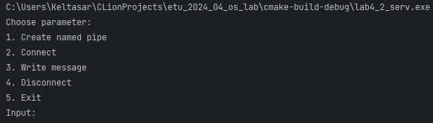

Рис.1 – server menu

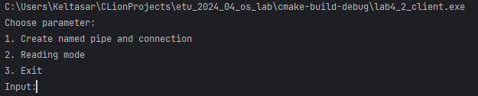

Рис.2 – client menu

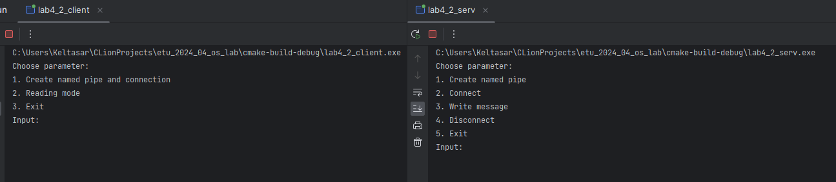

Рис.3 – ожидание соединения.

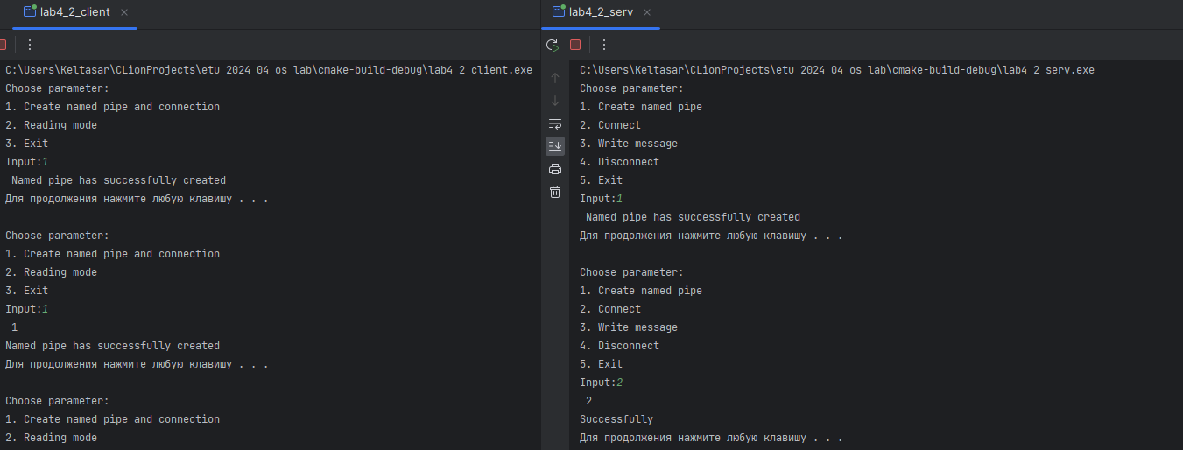

Рис.4 – успешное соединение.

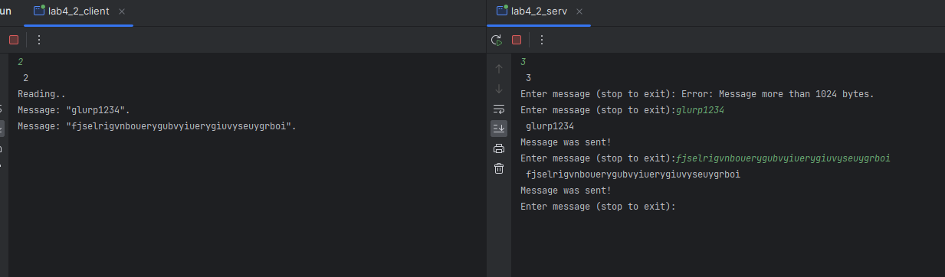

Рис. 5 – отправка сообщения.

## **Описание работы программ**

Программа 1: client

1. **Отображение меню**: Программа выводит меню с опциями для создания соединения с именованным каналом и для чтения данных из канала.
2. **Создание соединения с именованным каналом**:
   * Функция **creationPipe** ожидает появление именованного канала и подключается к нему, используя **CreateFileA**. Канал открыт для чтения данных.
   * Если соединение успешно, выводится соответствующее сообщение.
3. **Режим чтения данных**:
   * Функция **readingMode** выполняет непрерывное чтение данных из канала до тех пор, пока не будет получено сообщение "stop".
   * Операция чтения выполняется асинхронно с помощью функции **ReadFileEx**, которая использует функцию обратного вызова **FileIOCompletionRoutine** для уведомления о завершении чтения.
   * Программа блокируется с помощью **SleepEx**, ожидая завершения чтения.
   * Полученные сообщения выводятся на экран.
4. **Главная функция**:
   * Обрабатывает пользовательский ввод для выполнения выбранных действий (создание соединения, чтение данных) до тех пор, пока пользователь не выберет опцию выхода.

Программа 2: server

1. **Отображение меню**: Программа выводит меню с опциями для создания именованного канала, подключения к нему, записи сообщений и отключения.
2. **Создание именованного канала**:
   * Функция **pipeCreation** создает именованный канал с помощью **CreateNamedPipeA**.
   * Если канал успешно создан, выводится соответствующее сообщение.
3. **Подключение к именованному каналу**:
   * Функция **ConnectNamedPipe** используется для ожидания подключения клиента к каналу.
   * Если подключение успешно, выводится соответствующее сообщение.
4. **Режим записи сообщений**:
   * Функция **writingPipe** позволяет пользователю вводить сообщения, которые отправляются через канал.
   * Вводимые сообщения копируются в буфер и отправляются с использованием функции **WriteFile**.
   * Программа ждет завершения операции записи с помощью **WaitForSingleObject**.
   * Если вводится сообщение "stop", программа прекращает запись и завершает работу.
5. **Отключение и завершение работы**:
   * Функция **DisconnectNamedPipe** разрывает соединение с клиентом.
   * Закрывается дескриптор события, используемый для асинхронных операций.
6. **Главная функция**:
   * Обрабатывает пользовательский ввод для выполнения выбранных действий (создание канала, подключение, запись сообщений, отключение) до тех пор, пока пользователь не выберет опцию выхода.

## **Теоретическая информация**

**Именованный канал** (Named Pipe) в Windows — это механизм межпроцессного взаимодействия (IPC), который позволяет обмениваться данными между различными процессами. Эти процессы могут находиться на одном компьютере или на разных компьютерах в сети. Именованные каналы поддерживают двустороннюю передачу данных и могут быть асинхронными, что позволяет продолжать выполнение других задач, пока ожидаются операции чтения или записи.

Основные преимущества именованных каналов:

1. **Двусторонняя связь**: Именованные каналы позволяют передавать данные в обоих направлениях, что делает их подходящими для сложных взаимодействий между процессами.
2. **Локальная и сетевая связь**: Именованные каналы могут использоваться как для связи процессов на одном компьютере, так и для связи между процессами на разных компьютерах в сети.
3. **Асинхронные операции**: Поддержка асинхронного ввода-вывода позволяет процессам продолжать выполнение других задач во время ожидания завершения операций с каналом.
4. **Безопасность**: Интеграция с механизмами безопасности Windows позволяет устанавливать права доступа к каналам, обеспечивая защиту данных.
5. **Простота использования**: API именованных каналов в Windows делает их использование относительно простым для разработчиков, не требуя глубоких знаний о сетевых протоколах или управлении буферами.

**Как клиент подключается к каналу**

из лекции:  
  
Клиенты производят подключение к каналу посредством вызова функции Create File ().

 Далее сервер и клиенты могут обмениваться данными с помощью функций ReadFile () и WriteFile ().

 Клиентский процесс может отключиться от канала в любой момент с помощью функции CloseHandle ().

## **Код программы**

Client.cpp

#include <windows.h>  
#include <iostream>  
  
const size_t BUFFER_SIZE = 1024;  
const std::string PIPE_NAME("\\\\.\\pipe\\lab4");  
const char* EXIT_STR = "stop";  
HANDLE hPipe;  
size_t callback;  
  
  
void show_menu(){  
 std::cout << "Choose parameter:" << std::endl;  
 std::cout << "1. Create named pipe and connection" << std::endl;  
 std::cout << "2. Reading mode" << std::endl;  
 std::cout << "3. Exit" << std::endl;  
 std::cout << "Input: ";  
}  
  
  
void CALLBACK FileIOCompletionRoutine(DWORD dwErrorCode, DWORD dwNumberOfBytesTransfered, LPOVERLAPPED lpOverlapped)  
{  
 ++callback;  
}  
  
void readingMode() {  
 std::cout << "Reading.." << std::endl;  
 if (hPipe != INVALID_HANDLE_VALUE) {  
 OVERLAPPED over;  
 size_t offset_i = 0;  
 over.Offset = offset_i;  
 over.OffsetHigh = offset_i >> 31;  
  
 char buffer[BUFFER_SIZE];  
 buffer[0] = '\0';  
  
 while (strcmp(buffer, EXIT_STR) != 0) {  
 callback = 0;  
  
 ZeroMemory(buffer, BUFFER_SIZE);  
  
 ReadFileEx(hPipe, buffer, BUFFER_SIZE, &over, FileIOCompletionRoutine);  
 SleepEx(-1, TRUE);  
  
 std::cout << "Message: \"" << buffer << "\". " << std::endl;  
 }  
 CloseHandle(hPipe);  
 } else {  
 std::cout << "Error: Can't connect to the pipe." << std::endl;  
  
 }  
}  
void creationPipe(){  
 WaitNamedPipeA(PIPE_NAME.c_str(), NMPWAIT_WAIT_FOREVER);  
  
 hPipe = CreateFileA(PIPE_NAME.c_str(), GENERIC_READ, 0, NULL, OPEN_EXISTING, FILE_FLAG_OVERLAPPED | FILE_FLAG_NO_BUFFERING, NULL);  
 std::cout << "Named pipe has successfully created" << std::endl;  
}  
  
int main()  
{  
 int choice;  
 do{  
  
 show_menu();  
 std::cin>>choice;  
 switch (choice) {  
 case 1:  
 creationPipe();  
 system("pause");  
 break;  
 case 2:  
 readingMode();  
 system("pause");  
 break;  
 }  
 }while (choice != 3);  
  
  
 return 0;  
}

Server.cpp

#include <windows.h>  
#include <iostream>  
  
const size_t BUFFER_SIZE = 1024;  
const std::string PIPE_NAME("\\\\.\\pipe\\lab4");  
const char* EXIT_STR = "stop";  
HANDLE hPipe;  
OVERLAPPED over;  
void show_menu(){  
 std::cout << "Choose parameter:" << std::endl;  
 std::cout << "1. Create named pipe" << std::endl;  
 std::cout << "2. Connect" << std::endl;  
 std::cout << "3. Write message" << std::endl;  
 std::cout << "4. Disconnect" << std::endl;  
 std::cout << "5. Exit" << std::endl;  
 std::cout << "Input: ";  
}  
void pipeCreation(){  
 hPipe = CreateNamedPipeA(PIPE_NAME.c_str(),  
 PIPE_ACCESS_OUTBOUND | FILE_FLAG_OVERLAPPED | WRITE_DAC,  
 PIPE_TYPE_MESSAGE | PIPE_WAIT,  
 1, 0, 0, 0, NULL);  
 if (hPipe){  
 std::cout<<"Named pipe has successfully created"<<std::endl;  
  
 }  
 else std::cout<<"Creation failed"<<std::endl;  
}  
  
void writingPipe() {  
 size_t i;  
  
 over.hEvent = CreateEvent(NULL, false, false, NULL);  
  
 char buffer[BUFFER_SIZE];  
 std::string string_buffer;  
 while (strcmp(buffer, EXIT_STR) != 0) {  
 ZeroMemory(buffer, 0);  
 std::cout << "Enter message (" << EXIT_STR << " to exit): ";  
 getline(std::cin, string_buffer);  
  
 if (string_buffer.length() - 1 > BUFFER_SIZE) {  
 std::cout << "Error: Message more than " << BUFFER_SIZE << " bytes." << std::endl;  
 continue;  
 } else {  
 // CopyMemory(buffer, string_buffer.c_str(), string_buffer.length() * sizeof(char));  
 for (i = 0; i < string_buffer.length(); ++i)  
 buffer[i] = string_buffer[i];  
 buffer[i] = '\0';  
 }  
  
 WriteFile(hPipe, buffer, strlen(buffer) + 1, NULL, &over);  
 WaitForSingleObject(over.hEvent, INFINITE);  
 std::cout << "Message was sent!" << std::endl;  
 }  
}  
  
int main()  
{  
  
 int choice;  
 do {  
  
 show_menu();  
 std::cin >> choice;  
 switch (choice) {  
 case 1:  
 pipeCreation();  
 system("pause");  
 break;  
 case 2:  
 if (ConnectNamedPipe(hPipe, NULL)) {  
 std::cout << "Successfully" << std::endl;  
  
 } else {  
 std::cout << "Error: Can't connect to pipe." << std::endl;  
 return GetLastError();  
 }  
 system("pause");  
 break;  
 case 3:  
 writingPipe();  
 system("pause");  
 break;  
 case 4:  
 DisconnectNamedPipe(hPipe);  
 CloseHandle(over.hEvent);  
 system("pause");  
 break;  
 default:  
 std::cout << “Try again” << std::endl;  
 }  
 }while(choice!=5);  
  
  
  
 return 0;  
}

## **Выводы по второй части**

На этой лабораторной работе я исследовал инструменты и механизмы взаимодействия процессов в Windows и использовал именованный канал для реализации сетевого межпроцессного взаимодействия. Были написаны приложения server и client, где приложение-сервер создает именованный канал выполняет установление и отключение соединения, создает объект «событие» осуществляет ввод данных с клавиатуры и их асинхронную запись в именованный канал, выполняет ожидание завершения операции ввода- вывода; приложение-клиент подключается к именованному каналу, в асинхронном режиме считывает содержимое из именованного канала файла и отображает на экран.сервер